Koordynator projektu: Alicja Jędrzejewska
Programista (C++): Alicja Jędrzejewska, Łukasz Pniewski, Katarzyna Borysiak, Michał Urbańczyk
Programista (Python/Flask): Katarzyna Borysiak
Programista (HTML/CSS): Alicja Jędrzejewska, Katarzyna Borysiak
Tester: Łukasz Pniewski, Katarzyna Borysiak, Michał Urbańczyk
Autor dokumentacji: Alicja Jędrzejewska, Łukasz Pniewski, Katarzyna Borysiak, Michał Urbańczyk
Projekt:
"Optymalizacja transportu piwa w Shire: algorytmy przepływu i zarządzania kosztami naprawy dróg"
Opis ogólny:
Zadanie polega na znalezieniu maksymalnej ilości piwa, którą można dostarczyć do karczm w Shire przy ograniczeniach produkcji, transportu i pojemności browarów. W drugiej części problemu należy znaleźć rozwiązanie minimalizujące koszt naprawy dróg, przy zachowaniu maksymalnej ilości dostarczonego piwa. Na końcu trzeba wziąć pod uwagę zróżnicowanie wydajności pól jęczmienia w różnych ćwiartkach mapy oraz zaproponować system szybkiego wyszukiwania słów kluczowych.
Specyfikacja problemu
Dane wejściowe:
Program główny otwiera plik wejściowy lub pobiera dane od użytkownika. Wczytuje dane dotyczące ilości pól, browarów, karczm, skrzyżowań i krawędzi, a następnie pobiera dane związane z ćwiartkami - ich współrzędne oraz ilości rosnącego jęczmienia, oraz polami, pobierając ich współrzędne. Następnie pobiera dane odnośnie współrzędnych browarów i ilości produkowanego piwa, karczm i zapotrzebowania na piwo, oraz połączenia między obiektami z podaniem przepływu piwa, jęczmienia i kosztu naprawy drogi.
Dane wyjściowe:
Program zwraca maksymalny przepływ piwa do karczm i minimalny koszt naprawy dróg, w tym podaje w której ćwiartce znajduje się dane pole i ile na danym polu rośnie jęczmienia.
1.Problem pierwszy:
1.1 Dane wejściowe:
Osoba odpowiedzialna: Alicja Jędrzejewska
Do podanego wyżej problemu, stworzyłam serię klas; każda przechowuje określone informacje potrzebne do późniejszych obliczeń. Stworzonymi przeze mnie klasami były:
- Wezel - bazowa klasa dla wszystkich innych punktów
- Pole (dziedziczona po klasie Wezel) - ze zmienną jeczmien opisującą ile jęczmienia może wyrosnąć na danym polu
- Browar (dziedziczona po klasie Wezel) - ze zmienną przetworzenie informującą, ile jęczmienia może przetworzyć dany browar
- Karczma (dziedziczona po klasie Wezel) - ze zmienną zapotrzebowanie informującą o tym, jakie jest zapotrzebowanie na piwo w danej karczmie
- Krawedz - opisująca krawędzie łączące punkty (dziedziczone po klasie Wezel), zawiera zmienne start, koniec - skąd/dokąd prowadzi droga, przepustowosc_zboze - ile zboża można przetransportować tą drogą, przepustowosc_piwo - ile piwa można przetransportować tą drogą, naprawa - do dalszych obliczeń związanych z inną częścią programu
Używając wyżej opisanych klas, zainicjowałam serię zmiennych, w których będą przechowywane dane w dalszej części programu. Najważniejsze z nich to macierz_sasiedztwa (potrzebna do obliczenia maksymalnego przepływu), a także wektory pola, browary, karczmy, krawędzie, które przechowują informacje zgodnie ze swoją nazwą.

1.2 Ford-Fulkerson:
Osoba odpowiedzialna: Alicja Jędrzejewska
Jednym z przedstawionych problemów było znalezienie maksymalnego przepływu w grafie. Do rozwiązania posłużył mi algorytm Forda-Fulkersona, który w pętli znajduje ścieżki powiększające w grafie. Można przez nie przesłać zboże, czy piwo, a następnie zwiększać całkowity przepływ o minimalną wartość przepustowości na ścieżce.
Wewnątrz pętli while znajdujemy ścieżkę powiększającą, wyznaczamy minimalną przepustowość tej ścieżki, aktualizujemy macierz sąsiedztwa (w której przechowujemy dane), zwiększamy maxprzeplyw.
Najważniejsze segmenty:
- grafkopia - reprezentuje graf rezydualny,
- rodzic[] - dzięki tej tablicy możemy odtworzyć ścieżkę, przez którą właśnie przeszliśmy,
- maxprzeplyw - przechowuje łączny, aktualny maksymalny przepływ.
1.3 Edmonds-Karp:
Osoba odpowiedzialna: Alicja Jędrzejewska
Aby ukończyć implementacje algorytmu Forda-Fulkersona dodałam wyszukiwanie ścieżek powiększających, używając algorytmu BFS. Zmieniając kod na algorytm Edmondsa-Karpa i zapewniając tym samym złożoność O(VE^2), gdzie V to liczba wierzchołków w grafie, a E to liczba krawędzi.
Najważniejsze segmenty:
- kolejka - przechowuje wierzchołki grafu, które nie zostały jeszcze odwiedzone,
- odwiedzone[] - czy wierzchołek był już odwiedzony,
- rodzic[] - tak jak w algorytmie Forda-Fulkersona służy do odtworzenia ścieżki powiększającej,
graf[u][i] > 0 - sprawdza, czy istnieje krawędź, po której możemy się poruszać i czy wierzchołek został już odwiedzony.
1.4 Podsumowanie:
W każdej iteracji fordFulkerson() wywołuje algorytm bfs(), aby znaleźć ścieżkę od ujścia do źródła o najkrótszej liczbie krawędzi. Po jej znalezieniu następuje aktualizacja macierzy sąsiedztwa, a także maksymalnego przepływu.
2. Problem drugi: Zminimalizować koszt naprawy dróg używanych w transporcie zboża i piwa przy zachowaniu tej samej ilości piwa dostarczanego do karczm.
2.1 Modelowanie sieci transportowej.
Osoba odpowiedzialna: Łukasz Pniewski
Rozpatrywaną sieć transportową należy przedstawić jako graf skierowany. Wierzchołki reprezentują pola, browary, karczmy oraz skrzyżowania, natomiast krawędzie odpowiadają drogom, po których może poruszać się transport. Ponadto, istnieją dwa dodatkowe wierzchołki: source, kontrolujący ilość produkowanego jęczmienia oraz target, kontrolujący zapotrzebowanie karczm na piwo. Każda krawędź ma przypisaną przepustowość (ile towaru można nią przewieźć) oraz koszt naprawy (czyli koszt transportu jednej jednostki towaru przez daną drogę). Krawędzie odwrotne posiadają koszty ujemne, aby w razie planowania tras, cofnąć koszty naprawy danej drogi. Dzięki temu struktura problemu przyjmuje postać sieci przepływowej z kosztami jednostkowymi.
Graf nie może posiadać inicjalnie żadnych cykli ujemnych, tzn. na początku żadna krawędź odwrotna nie może posiadać dostępnej przepustowości. Trzeba również uwzględnić, że nie wszystkie drogi muszą być używane, czyli mogą zostać pominięte, jeśli nie są optymalne kosztowo.
2.2 Zachowanie ustalonej ilości dostarczonego piwa.
Osoba odpowiedzialna: Łukasz Pniewski
Problem ten opisuje konieczność utrzymania dotychczasowej ilości piwa dostarczanego do karczm. Oznacza to, że przepływ w sieci musi mieć określoną wartość, wyznaczoną wcześniej jako największy możliwy do osiągnięcia. Algorytm wyznaczający minimalny koszt tego przepływu nie może zmniejszyć tej wartości, nawet jeśli pozwoliłoby to obniżyć koszty. To sprawia, że nie wystarczy tylko znaleźć tanią konfigurację przepływu, ale musi ona również realizować pełne zapotrzebowanie. Szukamy więc najtańszego planu przepływu o zadanej wartości. Technicznie można to zrealizować np. przez algorytm Successive Shortest Path, przy narzuconej wymaganej wartości przepływu.
2.3 Znajdowanie najtańszych ścieżek.
Osoba odpowiedzialna: Łukasz Pniewski
Jednym z kluczowych elementów rozwiązania problemu jest znajdowanie ścieżek o najniższym koszcie. W kontekście przepływu w sieci oznacza to konieczność wielokrotnego wyszukiwania najtańszych ścieżek od źródła do ujścia, które pozwolą przesłać kolejne porcje towaru przy jak najmniejszym wydatku. Standardowym podejściem w takich przypadkach jest zastosowanie algorytmu Dijkstry, który efektywnie wyznacza najkrótsze ścieżki w grafach o nieujemnych wagach. Do radzenia sobie z wagami ujemnymi, dołącza się “potencjały” wierzchołków, czyli zapisywane najtańsze koszty dojścia do danego wierzchołka. Proces ten powtarzany jest aż do momentu, gdy wymagana ilość piwa zostanie dostarczona do karczm.
2.4 Obsługa ujemnych kosztów.
Osoba odpowiedzialna: Łukasz Pniewski
Ze względu na strukturę grafu i obecność tzw. krawędzi rezydualnych, w algorytmie mogą pojawiać się ujemne koszty przejścia między wierzchołkami. To utrudnia zastosowanie klasycznych algorytmów najkrótszych ścieżek, takich jak Dijkstra, które wymagają nieujemnych wag. Rozwiązaniem tego problemu jest wprowadzenie tzw. potencjałów wierzchołków – specjalnych wartości przypisywanych każdemu wierzchołkowi, na podstawie których przekształca się koszty wszystkich krawędzi w nowe, nieujemne wartości. Dzięki temu przekształceniu, nadal można stosować szybki algorytm Dijkstry, a wyznaczone ścieżki zachowują swoją poprawność. Potencjały są aktualizowane po każdej iteracji przepływu, co pozwala na bezpieczne działanie algorytmu Dijkstry w każdej nowej iteracji i uniknięcie cykli ujemnych. Ten mechanizm jest kluczowy w algorytmie Successive Shortest Path i pozwala na optymalizację kosztową przy zachowaniu wysokiej wydajności działania.

3.Problem trzeci:
“Okazało się jednak, że w różnych ćwiartkach Shire ilości jęczmienia wyrastające na jednym polu różnią się od siebie. W tym celu Samwise kazał zebrać współrzędne punktów granicznych każdej ćwiartki (każda z ćwiartek okazała się być wielokątem wypukłym, rozłącznym z pozostałymi ćwiartkami). Wie też, ile jęczmienia wyrasta na polu w poszczególnych ćwiartkach. Zmodyfikujcie swoje rozwiązanie uwzględniając te nowe informacje zebrane przez burmistrza Sama.”
3.1 Dodanie nowych klas:
Osoba odpowiedzialna: Katarzyna Borysiak
W tej części programu dodano klasę Cwiartka, aby reprezentowała powierzchnie jednej z czterech ćwiartek oraz uzupełniono klasę Pole oraz Wezel, by uwzględniały tą część zadania.
Klasa Wezel reprezentuje punkt w przestrzeni dwuwymiarowej, została do niej dodana implementacja algorytmu Grahama do wyznaczania otoczki wypukłej, pomocnicza metoda do obliczania iloczynu wektorowego oraz metoda do obliczania pola powierzchni na podstawie otoczki.
Klasa Cwiartka stanowi reprezentacje jednej z 4 ćwiartek terenu. Umożliwia dodawanie wierzchołków definiujące granice tej ćwiartki, przypisywanie jej wydajności, a także obliczanie pola powierzchni obszaru, który opisuje. Do wyznaczenia pola powierzchni wykorzystywana jest otoczka wypukła, obliczana przy użyciu algorytmu Grahama. Ponadto, klasa implementuje algorytm liczby nawinięć, który służy do określenia, czy dany punkt znajduje się wewnątrz wielokąta utworzonego z granicznych punktów ćwiartki lub bezpośrednio na jego krawędzi.

W klasie Pole została zmieniona interpretacja pola z punktu jako zbiór punktów jednego pola oraz usunięta możliwość ręcznego przypisywania ilości jęczmienia, ilość ta jest obliczana za pomocą funkcji obliczCalkowitaWartoscJeczmienia(). Klasa Pole umożliwia dodawanie wierzchołków definiujące granice pola i oblicza pole powierzchni z użyciem algorytmu Grahama. Oblicza też wartość jęczmienia przypadającą na dane pole na podstawie powierzchni ćwiartki i jej wydajności. Dla każdego punktu tworzącego granicę pola sprawdzane jest, do której ćwiartki należy. W przypadku, gdy pole przypisuje się do więcej niż jednej ćwiartki lub wartość jęczmienia jest mniejsza niż jeden, generowany jest odpowiedni komunikat o błędzie. Wyznacza środek geometryczny pola by pole było uznawane jako punkt w algorytmie Edmondsa-Karpa.

3.2 Algorytm Grahama:
Osoba odpowiedzialna: Katarzyna Borysiak
“W tym celu Samwise kazał zebrać współrzędne punktów granicznych każdej ćwiartki (każda z ćwiartek okazała się być wielokątem wypukłym, rozłącznym z pozostałymi ćwiartkami).”
Użyto w tym celu algorytmu Grahama, który służy do wyznaczania otoczki wypukłej (ang. convex hull) zbioru punktów na płaszczyźnie. Otoczka wypukła to najmniejszy wielokąt wypukły, który zawiera wszystkie punkty zbioru. W implementacji zastosowano klasyczne podejście algorytmu Grahama, które składa się z kilku głównych etapów:
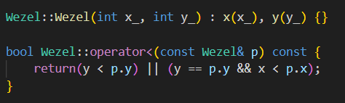
Operator < definiuje sposób porównywania punktów. Najpierw porównywana jest współrzędna y, punkt z najmniejszą wartością jest traktowany jako "mniejszy". W przypadku remisu decyduje współrzędna x. Jest to kluczowe przy wyborze punktu startowego do algorytmu Grahama.
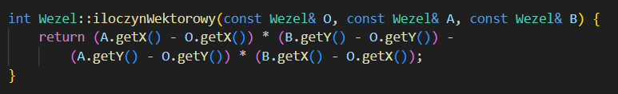Ta funkcja oblicza iloczyn wektorowy dwóch wektorów: OA i OB. Wynik dodatni oznacza skręt w lewo, a ujemny skręt w prawo, zero oznacza współliniowość punktów. Iloczyn wektorowy jest używany do sprawdzania, czy aktualnie przetwarzane punkty tworzą "zakręt w lewo" i powinny zostać dodane do otoczki, czy też trzeba cofnąć się i usunąć ostatni punkt.
Główna funkcja algorytmu Grahama działa w następujących krokach:
Najpierw sprawdza ilość punktów, jeśli zbiór zawiera 3 lub mniej punktów, są one zwracane jako wynik (są już otoczką). Następnie wybierany jest punkt początkowy o najmniejszej współrzędnej y, a w razie remisu o mniejszym x. Potem są sortowane punkty za pomocą zewnętrznej funkcji MergeSort()
Na koniec budowana jest otoczka na podstawie posortowanych punktów. Iteracyjnie tworzona jest lista punktów otoczki, dla każdego nowego punktu sprawdzana jest orientacja trzech ostatnich punktów. Jeżeli nie tworzą skrętu w lewo, ostatni punkt jest usuwany. Funkcja zwraca wektor punktów tworzących otoczkę wypukłą, ułożoną w porządku przeciwnym do ruchu wskazówek zegara.
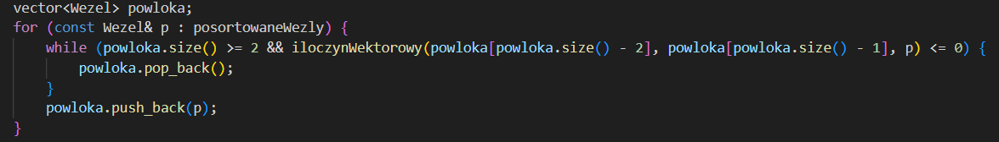
Aby poprawnie zastosować algorytm Grahama do znajdowania otoczki wypukłej, punkty muszą zostać posortowane według kąta, jaki tworzą z wybranym punktem początkowym. W tym celu użyto algorytmu sortowania przez scalanie, którego głównymi elementami implementacji jest:
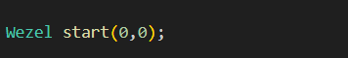
Użycie zmiennej globalnej start, która przechowuje punkt odniesienia ten sam, który został wybrany jako punkt początkowy w algorytmie Grahama. Jest używany w funkcji porównującej punkty pod kątem względem tej zmiennej.
Następnie funkcja porównuje dwa punkty a i b względem punktu doniesienia start. Działa według następujących zasad:
Iloczyn wektorowy określa, który punkt znajduje się “najbardziej w lewo” względem drugiego. Większy iloczyn oznacza większy kąt, a więc wyższy priorytet.
Jeśli punkty są współliniowe względem start, bliższy punkt jest traktowany jako “mniejszy”.
Funkcja zapewnia poprawne sortowanie według kąta polarnego.
Funkcja merge scala dwie posortowane części wektora punkty w jeden posortowany ciąg. Wykorzystuje pomocnicze wektory L i R jako bufor dla lewej i prawej połowy. Porównanie elementów odbywa się za pomocą funkcji porownanieSkrajnychPunktow().
Rekurencyjna funkcja dzieląca dane na mniejsze podzbiory aż do pojedynczych elementów, a następnie scala je za pomocą merge. Zmienna ref przekazywana do funkcji ustawia punkt start, który służy jako odniesienie przy sortowaniu punktów.

3.3 Algorytm Winding-number:
Osoba odpowiedzialna: Katarzyna Borysiak
Założono, że Samwise ma punkty graniczne każdej ćwiartki i pola, także każde pole może być tylko w jednej ćwiartce. Algorytm Winding Number (liczba nawinięć) służy do sprawdzania, czy dany punkt znajduje się wewnątrz wielokąta, w tym przypadku czy dane pole znajduje się w jednej z czterech ćwiartek. W odróżnieniu od prostszych metod (np. algorytmu parzysto-nieparzysto, ang. even-odd), Winding Number bierze pod uwagę kierunek przechodzenia po krawędziach wielokąta. Działa niezawodnie zarówno dla wielokątów wypukłych, jak i wklęsłych.
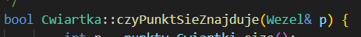
Sprawdza czy punkt p znajduje się wewnątrz wielokąta zdefiniowanego przez punkty_Cwiartki. Główne etapy funkcji:
Tworzona jest zmienna windingNumber, która będzie liczyć liczbę nawinięć krawędzi wielokąta wokół punktu p. Dla każdej krawędzi (a, b) wielokąta:
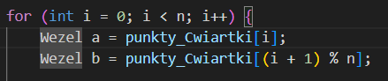
Użycie (i+1) %n zapewnia cykliczne przejście od pierwszego punktu do ostatniego. Jeśli punkt znajduje się na dowolnej krawędzi, zwracana jest wartość true, oznacza to, że punkt należy do wielokąta. W zależności od kierunku przechodzenia przez punkt p, windingNumber jest inkrementowany lub dekrementowany. Jeśli krawędź przechodzi z dołu do góry i punkt leży po lewej stronie tej krawędzi to zwiększamy licznik. Jeśli przechodzi z góry do dołu i punkt leży po prawej stronie to zmniejszamy licznik. Po przetworzeniu wszystkich krawędzi sprawdzany jest wynik, jeśli liczba nawinięć jest różna od zera, oznacza to, że punkt leży wewnątrz wielokąta, w przeciwnym razie na zewnątrz. Algorytm wykorzystuje także funkcje pomocniczą
Sprawdza, czy punkt p leży dokładnie na odcinku łączącym punkty a i b. Weryfikacja odbywa się dwuetapowo, najpierw sprawdzana jest współliniowość, obliczany jest iloczyn wektorowy. Jeżeli jest różny od zera (z tolerancją 1e-9), punkt nie leży na tej samej linii. Sprawdzany jest także zakres współrzędnych, czy punkt p mieści się w zakresie współrzędnych x i y odcinka a i b.
3.4 Wyliczenie ilości jęczmienia dla każdego pola:
Osoba odpowiedzialna: Katarzyna Borysiak
“Okazało się jednak, że w różnych ćwiartkach Shire ilości jęczmienia wyrastające na jednym polu różnią się od siebie”
Założono, że każda z ćwiartek ma swoją wydajność i wpływa ona na ilość rosnącego jęczmienia. Ustalono też, że ilość jęczmienia rośnie proporcjonalnie do powierzchni. Na tej podstawie wykorzystując wzór na proporcje Samwise może sam obliczyć, ile wyrasta jęczmienia na każdym polu. Najpierw w klasie Pole pobierana jest dla danej ćwiartki jej wydajność.
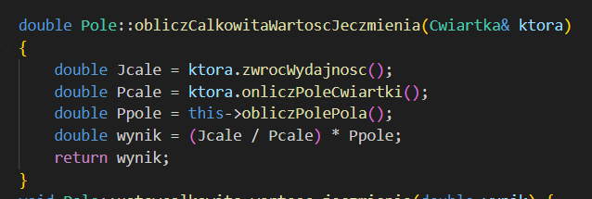
Aby oszacować ilość jęczmienia możliwą do zasiania na danym polu, konieczne jest obliczenie jego powierzchni. Zakładając, że granice pola są reprezentowane jako wielokąt wypukły, powierzchnia ta może być łatwo wyznaczona przez podział na trójkąty i zsumowanie ich pól. Funkcja oblicza pole wielokąta opasanego przez punkty w wektorze powloka. Zakłada, że punkty są uporządkowane przeciwnie do ruchu wskazówek zegara i tworzą wypukły wielokąt. Najpierw inicjalizuje zerową wartość pole, następnie funkcja iteruje po punktach i tworzy trójkąty z pierwszym punktem oraz kolejnymi parami punktów za pomocą funkcji pomocniczej poleTrojkata().
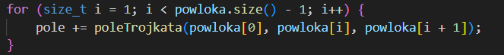 Jest to tzw. triangulacja wachlarzowa, która pozwala łatwo i szybko zsumować pole całego wielokąta. Na koniec zwracana jest wartość pola.Funkcja pomocnicza obliczająca pole trójkąta utworzonego przez trzy punkty a, b i c. Wykorzystuje wzór na pole trójkąta z iloczynu wektorowego:
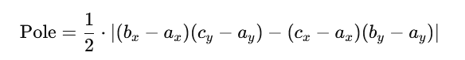 Ten wzór zapewnia dokładny wynik bez potrzeby liczenia długości boków trójkąta.
Po wyznaczeniu powierzchni danej ćwiartki i pola można obliczyć, ile jęczmienia ono wytwarza. Korzystając ze wzoru na proporcje zwraca szacowaną ilość jęczmienia przypadająca na to konkretne pole.
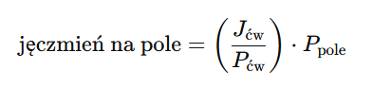

4.Problem czwarty:
4.1 Zapis danych wejściowych:
Osoba odpowiedzialna: Michał Urbańczyk
4.2 Algorytm BoyerMoore:
Osoba odpowiedzialna: Michał Urbańczyk
4.3 Inne algorytmy? :
Osoba odpowiedzialna: Michał Urbańczyk
Harmonogram realizacji Projektu
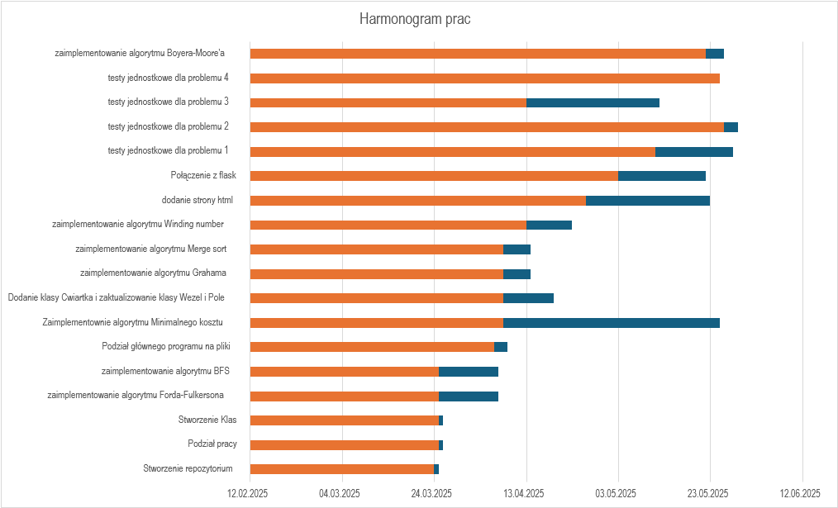

Ogólny opis przebiegu prac:
Prace nad projektem rozpoczęły się 24 marca 2025 roku od założenia repozytorium, co umożliwiło efektywne zarządzanie kodem źródłowym i współpracę zespołową. Następnego dnia odbył się podział obowiązków oraz rozpoczęto implementację podstawowych komponentów projektu, w tym klas oraz algorytmów kluczowych dla działania programu.
W kolejnych dniach wdrożono algorytmy Forda-Fulkersona i BFS, które były rozwijane równolegle w okresie od 25 marca do 6 kwietnia. W międzyczasie kontynuowano rozbudowę struktury projektu – m.in. 6 kwietnia dokonano podziału głównego programu na pliki, co poprawiło przejrzystość i modularność kodu.
Od 8 kwietnia rozpoczęto implementację kolejnych algorytmów: Minimalnego Kosztu (rozwijanego do dnia 1 czerwca), Grahama, Merge Sort oraz Winding Number. W międzyczasie w dniu 13 kwietnia dodano klasę Cwiartka oraz zaktualizowano klasy Wezel i Pole (z uporządkowaniem ich 18 kwietnia), co stanowiło zaimplementowanie większości wymaganych algorytmów.
Na przełomie kwietnia i maja zespół rozpoczął prace nad interfejsem użytkownika – dodano stronę HTML oraz zintegrowano projekt z frameworkiem Flask, co pozwoliło na stworzenie działającej aplikacji webowej.
W maju rozpoczęto etap testowania. Testy jednostkowe były realizowane w podziale na cztery główne problemy i trwały aż do końca projektu – od 13 kwietnia do 1 czerwca. Równolegle, w dniach 22–25 maja, zaimplementowano ostatni kluczowy algorytm – Boyera-Moore’a, oraz odpowiednie testy co stanowiło domknięcie funkcjonalności aplikacji. Ostatnim etapem było dokończenie strony i połączenia flask z częścią programu wyszukiwarki oraz dokończenie pisania Dokumentacji.

Zastosowane algorytmy
W ramach realizacji projektu zaimplementowano kilka kluczowych algorytmów geometrycznych i numerycznych, które umożliwiają efektywne przetwarzanie i analizę danych przestrzennych. Poniżej opisano najważniejsze z nich:
DODAJCIE TUTAJ OPISY SWOICH ALGORYTMÓW WRAZ Z ICH ZŁOŻONOŚCIĄ
Algorytm Edmondsa-Karpa jest jedną z realizacji algorytmu Forda-Fulkersona z użyciem BFS, która jest stosowana przy rozwiązywaniu problemu maksymalnego przepływu w grafie. Działa w czasie O(VE^2). Algorytm ten jest często uznawany za bardzo użyteczny szczególnie dla grafów rzadkich. W uproszczeniu działa w następujący sposób: szukamy ścieżki powiększającej o najmniejszej liczbie krawędzi, sprawdzamy jej przepływ, dodajemy go do maksymalnego przepływu i “usuwamy” daną ścieżkę tak, aby po zakończeniu obliczeń nie została nam żadna ścieżka powiększająca, którą możemy podążyć.
Algorytm Grahama (ang. Graham scan) Działa w czasie O (n log n). Został wykorzystany do obliczenia otoczki wypukłej zbioru punktów, czyli najmniejszego wypukłego wielokąta obejmującego wszystkie wierzchołki danego obszaru. Algorytm działa w dwóch krokach: najpierw wybierany jest punkt o najmniejszej współrzędnej y (w przypadku remisu – o najmniejszej współrzędnej x), a następnie pozostałe punkty są sortowane względem kąta nachylenia względem tego punktu odniesienia. Do sortowania punktów zaimplementowano zmodyfikowaną wersję algorytmu sortowania przez scalanie (merge sort), która uwzględnia kolejność kątową względem punktu startowego. Następnie konstruowana jest otoczka poprzez iteracyjne dodawanie punktów, przy jednoczesnym sprawdzaniu skrętów (lewy, prawy, współliniowy), co gwarantuje zachowanie wypukłości wielokąta.
Do posortowania punktów według kąta względem punktu odniesienia (startowego) w algorytmie Grahama wykorzystano zmodyfikowany algorytm sortowania przez scalanie MergeSort, którego złożoność czasowa wynosi O (n log n). Klasyczny algorytm merge sort jest algorytmem typu „dziel i zwyciężaj”, który dzieli dane wejściowe na mniejsze części, sortuje je rekurencyjnie, a następnie scala w jedną, uporządkowaną całość. W kontekście algorytmu Grahama konieczne było zastąpienie klasycznego porównania liczb funkcją porównującą kąty punktów względem punktu startowego. Zrealizowano to poprzez porównanie wartości iloczynu wektorowego, a w przypadku współliniowości – długości wektora względem punktu odniesienia.
Do określenia, czy dany punkt znajduje się wewnątrz wielokąta wykorzystano algorytm Winding number, który działa w czasie O(n). Jest to algorytm geometrii obliczeniowej, który analizuje sposób, w jaki granice wielokąta „owijają się” wokół badanego punktu. W szczególności, dla każdej krawędzi sprawdzane jest czy zachodzi zmiana orientacji wektora względem punktu, innymi słowy, czy następuje obrót wokół tego punktu. Jeśli suma zmian orientacji (tzw. liczba nawinięć) jest równa zero, oznacza to, że punkt leży na zewnątrz obszaru. W przeciwnym przypadku uznaje się, że punkt znajduje się wewnątrz wielokąta. Dodatkowo, w algorytmie uwzględniono przypadek, w którym punkt znajduje się dokładnie na jednej z krawędzi, wtedy również zostaje zaliczony do wnętrza.
Obliczanie Pola Powierzchni wielokąta działa w czasie O(n). Pole powierzchni wielokąta jest obliczane na podstawie otoczki wypukłej, przy użyciu dekompozycji na trójkąty. Metoda ta polega na wybraniu jednego wierzchołka jako punktu odniesienia i obliczaniu sumy pól kolejnych trójkątów utworzonych z tym punktem oraz dwóch sąsiednich punktów otoczki. Do obliczenia pola każdego trójkąta wykorzystuje się wzór oparty na obliczeniu iloczynu wektorowego macierzy, co zapewnia dużą dokładność oraz zgodność z zasadami geometrii analitycznej.
Poprawność rozwiązania
Poprawność działania projektu opiera się na sprawdzonych i powszechnie stosowanych algorytmach komputerowych, których skuteczność i zgodność matematyczna zostały wielokrotnie potwierdzone w literaturze naukowej oraz w praktycznych zastosowaniach.
Algorytm Successive Shortest Path
Zaimplementowane rozwiązanie korzysta z algorytmu Successive Shortest Path (SSP), który iteracyjnie zwiększa przepływ w sieci rezydualnej wzdłuż najtańszych ścieżek od źródła do ujścia. Każda iteracja polega na znalezieniu takiej ścieżki i przesłaniu największego możliwego przepływu wzdłuż niej. Kluczowym założeniem algorytmu jest to, że przed i po każdej augmentacji utrzymywany jest brak cykli o ujemnym koszcie w grafie rezydualnym — co zapewnia, że przepływ jest optymalny kosztowo. Dowód tego faktu przeprowadzono indukcyjnie. Założono, że przed augmentacją graf rezydualny nie ma ujemnych cykli, a następnie pokazano, że augmentacja po najkrótszej ścieżce nie może ich wprowadzić (w przeciwnym razie znaleźlibyśmy krótszą ścieżkę, co jest sprzeczne z ideą minimalnego kosztu).
W momencie, gdy nie da się już zwiększyć przepływu lub osiągnięto już przepływ zamierzony, mamy przepływ maksymalny. Jeśli dodatkowo graf rezydualny nie zawiera cykli ujemnych, oznacza to, że uzyskany przepływ jest o minimalnym koszcie. To twierdzenie stanowi podstawę poprawności SSP i wynika z ogólnego warunku optymalności dla problemu minimalnego kosztu przepływu.
Ponieważ w grafie rezydualnym mogą pojawiać się krawędzie o ujemnym koszcie, do wyszukiwania najkrótszych ścieżek stosujemy potencjały wierzchołkowe, znane z algorytmu Johnsona. Dla każdego wierzchołka u przypisujemy potencjał π(u). Każdej krawędzi przypisujemy zredukowany koszt:
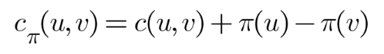
Gdzie c(u, v) to faktyczny koszt jednostkowy danej krawędzi. Teraz, gdy pierwotny graf nie zawiera ujemnych cykli, najkrótsze odległości od pewnego wierzchołka (np. od źródła s) istnieją i mogą służyć za wcześniej wspomniane potencjały. Wtedy dla każdej krawędzi (u, v) mamy:
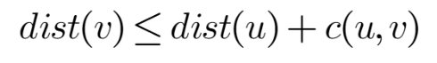
Co przekłada się na nieujemność zredukowanych kosztów:
SSP rozpoczyna się z π(u) = 0, a po każdej iteracji potencjały π(u) każdego wierzchołka u są aktualizowane jako odległości od źródła do danego wierzchołka w grafie kosztów zredukowanych. W ten sposób możemy bezpiecznie stosować algorytm Dijkstry do wyznaczania najkrótszych ścieżek, mimo że oryginalne koszty krawędzi mogą być ujemne.
Cały algorytm gwarantuje poprawność rozwiązania poprzez trzy własności:
- Przepływ jest dopuszczalny względem pojemności krawędzi, przez które przepływ ten jest przesyłany,
- algorytm kończy się dopiero wtedy, gdy nie istnieje żadna ścieżka pozwalająca zwiększyć przepływ lub gdy już go osiągnięto, co implikuje przepływ maksymalny,
- brak cykli o ujemnym koszcie w grafie rezydualnym podczas działania algorytmu
oraz na jego końcu oznacza, że koszt przepływu jest minimalny wśród wszystkich przepływów o tej samej wartości.
Źródło: courses.grainger.illinois.edu
Algorytm sortowania przez scalanie
Algorytm ma na celu posortowanie punktów na płaszczyźnie względem punktu odniesienia start. najpierw według kąta względem osi poziomej (czyli według iloczynu wektorowego), a w przypadku punktów współliniowych — według odległości od punktu startowego.
PorownanieSkrajnychPunktow() definiuje relację porządku częściowego, dla różnych punktów a i b, zawsze jeden będzie “mniejszy” lub “większy” względem kąta i odległości. Jest to zgodne z intuicją sortowania biegunowego, czyli jeśli kąt jest mniejszy to mniejszy punkt, a jeśli kąty są równe to bliższy punkt jest “mniejszy”. Merge sort spełnia warunki algorytmu dziel i zwyciężaj, dzieli podział [lewy, prawy] na dwie części, następnie rekurencyjnie sortuje obie części i scala je za pomocą merge, który używa stabilnego porównania. Każdy element lewego i prawego podwektora zostaje porównany i przepisany do wynikowego w odpowiedniej kolejności. Nie ma problemu współbieżności, bo funkcje są synchroniczne.

Algorytm Grahama do wyznaczania otoczki wypukłej
Mamy zbiór punktów S⊂R^2 reprezentowanych przez klasę węzeł. Celem algorytmu jest wyznaczenie minimalnej otoczki wypukłej, czyli najmniejszy wielokąt wypukły, który zawiera wszystkie punkty ze zbioru S. Algorytm rozpoczyna się od wyboru punktu p0 najmniejszej współrzędnej y, a w przypadku remisu — najmniejszej x. Zgodnie z teorią, taki punkt zawsze należy do otoczki wypukłej i zapewnia jednoznaczność w sortowaniu kątowym. Następnie punkty są sortowane rosnąco względem kąta, jaki tworzy wektor od p0 do danego punktu z osią OX. Kąty są porównywane przy pomocy iloczynu wektorowego, co pozwala uniknąć kosztownych operacji trygonometrycznych.
Iloczyn wektorowy dla trójki punktów (p0, a, b) wyrażany jest jako:Dzięki temu:
Jeśli det > 0 to punkt a ma mniejszy kąt niż b,
Jeśli det = 0 to punkty są współliniowe (zachowujemy najdalszy),
Jeśli det < 0 to b ma mniejszy kąt.
Po posortowaniu punkty są przetwarzane jeden po drugim. Dla każdego kolejnego punktu pi sprawdzany jest warunek skrętu. Jeśli punkty NEXT-TO-TOP (), TOP (), pᵢ tworzą skręt w lewo, to pᵢ jest dodawany do otoczki. Natomiast jeśli tworzą skręt w prawo lub są współliniowe, ostatni punkt zostaje usunięty ze stosu tzn. nie należy do otoczki. Kryterium skrętu również opiera się na iloczynie wektorowym, zgodnie z zasadą:
Gdy det < 0 wtedy jest skręt w prawo, czyli usuwamy punkt,
Gdy det > 0 wtedy jest skręt w lewo, czyli dodajemy punkt,
Gdy det = 0 wtedy punkty są współliniowe, czyli usuwamy bliższy.
Zaimplementowany algorytm Grahama jest poprawny, ponieważ zapewnia uporządkowanie punktów względem kąta przy użyciu sprawdzonych metod geometrycznych. Prawidłowo eliminuje punkty wewnętrzne i współliniowe gwarantując, że wynikowa lista punktów tworzy wypukły wielokąt. Działa w złożoności czasowej O (n log n), co jest optymalne dla tego problemu.

Algorytm winding number
Zaimplementowany algorytm obliczania indeksu zawijania (winding number) służy do określenia położenia punktu P∈R^2 względem prostego (nieprzecinającego się) wielokąta W, reprezentowanego jako uporządkowana lista wierzchołków W0, W1, …, W n−1, domknięta przez dodanie Wn = W0. Poprawność tego algorytmu opiera się na klasycznej definicji liczby zawinięć oraz własnościach iloczynu wektorowego.
Niech P = (x, y) będzie punktem testowym. Załóżmy, że wokół tego punktu poprowadzimy półprostą poziomą w prawo: y=yp, x>xp . Liczba zawinięć odpowiada, ile razy wielokąt „owija się” wokół punktu P, licząc z uwzględnieniem kierunku.
Formułujemy ją jako sumę wartości ±1 dla tych krawędzi, które przecinają poziomą półprostą wychodzącą z punktu P:
Jeśli krawędź przecina półprostą z dołu do góry (tj. ya ≤ y < yb ) i punkt P znajduje się po lewej stronie tej krawędzi (czyli det(A, B, P)>0), to wn←wn+1,
Jeśli krawędź przecina półprostą z góry na dół (tj. yb ≤ y < ya ) i punkt P znajduje się po prawej stronie tej krawędzi (czyli det(A, B, P) <0), to wn←wn−1.
Pozostałe przypadki (np. krawędź nie przecina półprostej lub punkt leży dokładnie na krawędzi) nie wpływają na wartość indeksu zawijania. Zanim zostanie obliczony indeks zawijania, każda krawędź AB jest analizowana pod kątem tego, czy punkt P na niej leży. Punkt leży na odcinku AB, jeśli spełnione są dwa warunki:
- Punkt P leży współliniowo z odcinkiem (czyli iloczyn wektorowy det(A, B, P) = 0),
- Współrzędne x i y punktu P mieszczą się w przedziałach:
W takim przypadku algorytm bezpośrednio zwraca, że punkt leży na brzegu wielokąta.
Dla każdego punktu P∈R^2 zachodzą trzy możliwe przypadki. Pierwszy, punkt leży na krawędzi. Algorytm wykrywa ten przypadek na podstawie współliniowości i zakresu współrzędnych. Zwracane jest, że punkt znajduje się na brzegu. To pokrywa się z intuicją geometryczną i definicją punktu brzegowego zbioru. Drugi, punkt leży wewnątrz wielokąta. W takim przypadku pozioma półprosta poprowadzona w prawo od P przetnie co najmniej jedną krawędź wielokąta w sposób niesymetryczny (tj. więcej przecinań w jednym kierunku niż w drugim). W efekcie suma liczby zawinięć wn != 0, co zgodnie z teorią oznacza, że punkt znajduje się wewnątrz obszaru ograniczonego przez wielokąt. Trzeci, punkt leży na zewnątrz wielokąta. Dla punktu zewnętrznego liczba zawinięć wn=0, ponieważ każde przecinające półprostą wejście do wnętrza wielokąta jest równoważone przez wyjście. Całkowity „obrót” wokół punktu wynosi zero, co wynika z faktu, że ścieżka nie zawiera punktu wewnętrznego.
Z powyższych rozważań wynika, że algorytm spełnia następujące własności:
Jeśli punkt P leży na krawędzi wielokąta to zostanie to poprawnie wykryte,
Jeśli punkt P leży wewnątrz wielokąta to liczba zawinięć wn != 0,
Jeśli punkt P leży na zewnątrz wielokąta — liczba zawinięć wn=0.
Zatem implementacja oparta na liczbie zawinięć jest zgodna z definicją wnętrza wielokąta i jest matematycznie poprawna dla dowolnego prostego (nieprzecinającego się) wielokąta.
Rodzaj wykorzystanej technologii, języków programowania:
C++ – główna logika programu, algorytmy geometryczne i grafowe
Python + Flask – aplikacja webowa, integracja z programem C++
HTML/CSS – szablony interfejsu użytkownika
g++ – kompilacja programu
Informacja dodatkowa:
Po więcej informacji odnośnie kompilacji i uruchomienia czyt. README.md, raporty testów znajdują się w pliku Raporty testow/.

